Общество с ограниченной ответственностью
«Студенческий инновационно-научный центр»

УДК 004.716
 | УТВЕРЖДАЮ:
Генеральный директор
ООО «СИНЦ»
 | ______________________ С.Н.Полесский
Регистрационный N Свой номер по запросу я предоставлю | «____» ________________ 2012 г.
 | М.П.
 | СОГЛАСОВАНО:
 | с постановлением Ученого совета Московского института электроники и математики (технического университета)
 | от «__» _____________ 2012 г.
Председатель совета | ______________________ В.П. Кулагин
Секретарь совета | ______________________ А.Н. Игнатовский
 | М.П.

ОТЧЕТ
О ВЫПОЛНЕНИИ НИОКР
по теме
«Организация передачи и ретрансляции звука в беспроводных сенсорных сетях»
контракт №_________ от ________2011 года
(заключительный)

Научный руководитель: |  | СОГЛАСОВАНО

Москва 2012
СОДЕРЖАНИЕ
СПИСОК ИСПОЛНИТЕЛЕЙ 3
РЕФЕРАТ 4
ВВЕДЕНИЕ 5
раздел 1. Выявление характеристик и возможностей систем аудиосвязи, определение требований к разрабатываемой системе 5
1.1 Требования к элементам разрабатываемой системы 5
1.2 Возможности разрабатываемой системы 6
1.3 Выводы 6
РАЗДЕЛ 2. Разработка схемы взаимодействие устройств в рамках единой сети 6
2.1 Выбор стандарта БСС 6
2.2 Алгоритм взаимодействия устройств. 7
2.3 Анализ топологий системы 9
2.4 Выводы 10
РАЗДЕЛ 3. Определение конфигурации аудиоустройств, разработка макетов устройств и специализированного программного обеспечения для устройств 10
3.1 Определение конфигурации устройства 10
3.2 Разработка программного обеспечения 12
3.3 Выводы 13
РАЗДЕЛ 4. Проведение натурных испытаний созданных макетов 14
4.1 Испытания макетов 14
4.2 Выводы 14
ЗАКЛЮЧЕНИЕ 14
СПИСОК ЛИТЕРАТУРЫ...……………………………………………………………………15

СПИСОК ИСПОЛНИТЕЛЕЙ

Организация передачи и ретрансляции звука в беспроводных сенсорных сетях

Исполнитель работ | ХХХХХХХХХ
(Реферат. Введение.
Раздел 1 (основная часть), Раздел 2 (основная часть),
Раздел 3 (основная часть),
Раздел 4 (основная часть), заключение, приложение)

РЕФЕРАТ

Отчёт состоит из 15 страниц и 4 разделов.
Ключевые слова: система аудиосвязи, беспроводная связь, IEEE 802.15.4, сенсорная сеть, коллективная связь.

ЦЕЛЬ РАБОТЫ

Основная цель работы – исследование возможности создания системы аудиосвязи в беспроводных сенсорных сетях на базе маломощных беспроводных модулей. Для реализации цели необходимо было выполнить следующие задачи:
- исследовать существующие системы аудиосвязи;
- определить требования к разрабатываемой системе;
- разработать схему взаимодействия устройств в рамках единой сети;
- разработать макеты аудиоустройств;
- разработать программное обеспечение для макетов;
- провести испытания полученных макетов.

РЕЗУЛЬТАТЫ РАБОТЫ

В процессе выполнения работы были выполнены следующие задачи:
- исследованы существующие системы аудиосвязи;
- определены требования к разрабатываемой системе;
- разработана схема взаимодействия устройств в рамках единой сети;
- определена конфигурация устройств;
- разработан макет аудиоустройства;
- разработано специализированное программное обеспечение для макетов;
- разработана методика испытаний макетов;
- проведены испытания.

В соответствии с календарным планом успешно выполнены следующие этапы:
- Выявление характеристик и возможностей систем аудиосвязи, определение требований к разрабатываемой системе.
- Разработка схемы взаимодействия устройств в рамках единой сети.
- Определение конфигурации аудиоустройств, разработка макетов устройств и специализированного программного обеспечения для устройств.
- Проведение натурных испытаний созданных макетов.

В дальнейшем планируется:
- исследовать ретрансляцию аудиоданных с помощью созданных макетов;
- исследовать минимизацию временных задержек при передаче данных;
- исследовать максимальное количество пользователей при коллективной аудиосвязи;
- произвести исследования в области энергопотребления устройств;
- произвести исследование сети с динамическими узлами;
- разработать новый макет.

ВВЕДЕНИЕ

В настоящий момент для того чтобы организовать беспроводную аудиосвязь, в помещении или на открытом пространстве, существуют такие устройства как сотовый телефон, портативные рации, система конференц-связи, аудио-домофоны. Однако данные устройства наряду с плюсами имеют свои минусы: невозможность ретрансляции данных, небольшое время работы, требование предварительной настройки системы, сложность в расширении готовой системы. Ряд ограничений связан с применяемой технологией передачи данных. Например, дальность связи устройств, основанных на технологии Bluetooth, не превышает 100 метров (Bluetooth 4.0).
Устранить существующие недостатки можно с помощью применения технологии беспроводных сенсорных сетей, которая в настоящий момент имеет большие перспективы. Беспроводные сенсорные сети - это сети распределенных датчиков с низким энергопотреблением и невысокими скоростями передачи данных. Данные сети могут не только передавать данные от устройства к устройству (точка-точка), но и ретранслировать их. Кроме ретрансляции данных, технология БСС позволяет шифровать передаваемые данные, по адресу обращаться к устройствам, находящимся в сети, увеличить время работы устройств за счет пониженного энергопотребления применяемого микроконтроллера с приемопередатчиком, изменять состояние устройства во время работы (активное, неактивное), сохраняя энергию.
Таким образом, основной целью работы является исследование возможности создания системы аудиосвязи на базе технологии беспроводных сенсорных сетей.

раздел 1

Выявление характеристик и возможностей систем аудиосвязи, определение требований к разрабатываемой системе

ОСНОВНАЯ ЧАСТЬ

На данном этапе были рассмотрены технические характеристики существующих систем аудиосвязи (портативные рации и радиостанции, мобильные и радиотелефоны, системы конференц-связи, аудио-домофоны). В дальнейшем, на основании выявленных недостатков устройств, были определены технические параметры разрабатываемых макетов, что позволит в дальнейшем иметь конкурирующее преимущество с аналогичными устройствами.

1.1 Требования к элементам разрабатываемой системы
На основании анализа проблем, потребностей и конкурентных решений на рынке устройств аудиосвязи, были выявлены первичные требования к элементам разрабатываемой системы:
1) дальность связи между узлами должна быть не менее 4 км (на открытом пространстве). Для портативных раций из ценового диапазона 2000 - 3000 руб. дальность связи не превышает 4 км. При этом ретрансляция данных - невозможна.

2) время работы устройства в режиме разговора более 15 часов.

3) устройства, входящие в систему, должны быть автономными. Таким образом, достигается мобильность устройств.

4) устройства должны быть самоорганизующимися и образовывать единую сеть;

5) устройства, в случае сбоев, должны самовосстанавливаться;

6) габариты не должны превышать 55x95x31 (могут варьироваться в зависимости от устройства). Данные габариты самые минимальные из рассмотренных портативных раций.
7) рабочая температура -30..+40 С.

8) вес не более 200 г. (могут варьироваться в зависимости от устройства). Приведенный вес - средний вес среди устройств-аналогов.

9) цена за устройство не более 4 000 руб.

1.2 Возможности разрабатываемой системы
Основные возможности разрабатываемой системы:
а) ретрансляция данных при необходимости;
б) выбор сети пользователем;
в) адресное обращение к устройству;
г) определение разряда батареи или аккумулятора;
д) восстановление всей сети в случае сбоя;
е) восстановление отдельного узла;
ж) определение уровня сигнала;
з) дополнительные встроенные возможности.

1.3 Выводы
Данный этап разработок являлся ключевым, поскольку в нем были рассмотрены аналоги разрабатываемой системы и определены требования к ней. На основании этапа в дальнейшем определены требования к устройствам, на которых будет стоиться система.

раздел 2

Разработка схемы взаимодействие устройств в рамках единой сети

ОСНОВНАЯ ЧАСТЬ
Для взаимодействия всех узлов в рамках единой сети был разработан алгоритм соединения и их взаимодействия. В рамках данного этапа были выполнены следующие задачи:
- выбран стандарт для организации сети в БСС;
- разработан алгоритм взаимодействия устройств;
- разработан алгоритм ретранслятора;
- проведен анализ возможных топологий системы;
- выбрана маршрутизация аудиоданных.

2.1 Выбор стандарта БСС
Все стандарты беспроводных сетей можно разделить на 4 группы:
- WPAN (Wireless Personal Area Network) - 802.15.2/3/4/5;
- WLAN (Wireless Local Area Network) - 802.11a/b/g/h;
- WMAN (Wireless Metropolitan Area Network) - 802.20;
- WWAN (Wireless Wide Area Network) - GPRS, GSM;
Разрабатываемая сеть относится к первой группе, поэтому рассматривались только стандарты данной группы.
а) IEEE 802.15.4
Стандарт 802.15.4 предназначен для организации двух нижних уровней эталонной модели OSI в беспроводной сенсорной сети – физического (PHY) и канального (подуровень MAC). Определяет протокол и взаимосвязь устройств в следующих трех не лицензируемых радиодиапазонах: 868,0–868,6 МГц, 902–928 МГц, 2450 МГц. Скорости в каналах при этом составляют от 20 Кбит/с (в диапазоне 868 МГц) до 250 Кбит/с (2450 МГц). Данный стандарт является открытым и не требует лицензирования устройств у сторонних организаций.

б) Zigbee
Стандарт Zigbee является надстройкой над стандартом IEEE 802.15.4 и описывает вышестоящие уровни. К плюсам данного стандарта можно отнести наличие профилей приложений (домашняя автоматизация, телекоммуникационные приложения, персональный, домашний и больничный уход и др.). Однако данный стандарт требует от коммерческого разработчика вступление в альянс Zigbee.

в) Bluetooth
Стандарт Bluetooth (IEEE 802.15.1) предназначен для передачи данных на небольшие расстояния (до 100 метров) на скоростях 1-3 Мбит/с. Однако он не рассчитан на сети с низким энергопотреблением, что существенно ограничивает его распространение в сенсорных сетях.

г) Wibree
Данный стандарт описывает передачу данных в диапазоне 2,4 ГГц со скоростью передачи 1 Мбит/с. Основные области применения стандарта включают такие устройства, как наручные часы, беспроводные клавиатуры, игрушки и спортивные датчики. Данный стандарт можно отнести к стандарту Bluetooth, поэтому у него имеются такие же недостатки.

д) EnOcean
Стандарт EnOcean разработан альянсом EnOcean и применяется в устройствах, предназначенных для автоматизации зданий. Устройства не нуждаются в питании от батареи и спроектированы так, чтобы они могли работать без обслуживания. Питаются они за счет преобразования солнечной, электромагнитной и других видов энергии. Расстояние между устройствами может быть до 300 метров. Скорость передачи данных составляет 120 Кбит/с. Данный стандарт рассчитан на совершенно другой класс устройств - полностью автономные, энергонезависимые устройства с небольшими объемами передаваемых данных - пакет с данными всего 14 байт (4 байта полезной нагрузки). Поэтому данный стандарт не подходит для организации передачи данных в БСС.
Таким образом, наиболее подходящий стандарт для организации передачи и ретрансляции аудиоданных в БСС является стандарт IEEE 802.15.4, так как он разработан для передачи данных в безлицензионном диапазоне, скорости передачи в 250 Кбит/с достаточно для организации канала аудиосвязи.

2.2 Алгоритм взаимодействия устройств
Выбранный стандарт описывает два типа устройств: полнофункциональное (координатор) и полуфункциональное (оконечное). Полнофункциональное устройство может соединяться с любым устройством в сети, а полуфункциональное - только с координатором. Однако для ретрансляции аудиоданных потребуется еще один тип устройства - ретранслятор, который будет иметь функции первых двух типов устройств. Данные три типа заключены в одном физическом устройстве и при необходимости происходит переключение. Таким образом, сеть становится более гибкой и расширяемой, увеличивается дальность связи в зависимости от количества ретранслирующих устройств.
Упрощенная схема взаимодействия устройств выглядит следующим образом (для описания использовался унифицированный язык моделирования UML - диаграмма деятельности):
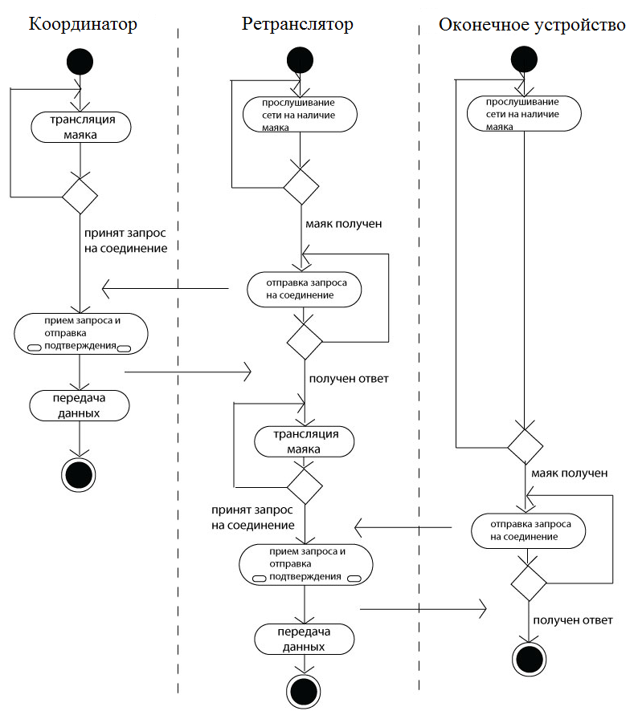
Рис.1. Упрощенная схема взаимодействия устройств в сети

Координатор является главным устройством в сети. В его функции входит первоначальная установка сети (назначение идентификатора сети, выделение коротких адресов, поиск свободного канала и др.), подключение новых узлов к сети. В функции ретранслятора входит прием и передача данных от координатора к оконечному устройству и в обратном направлении. Оконечное устройство имеет ограниченный набор функций: может только принимать и отправлять аудиоданные.
Алгоритм работы ретранслятора выглядит следующим образом:
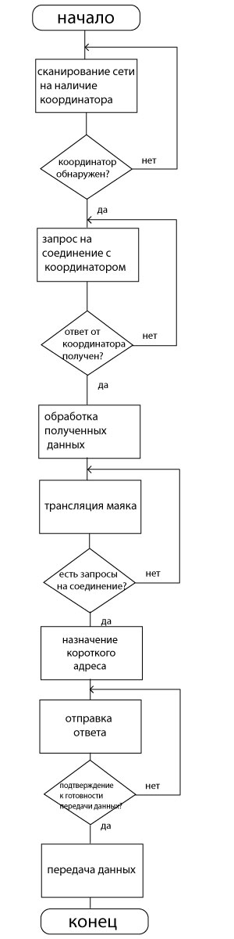
Рис.2. Алгоритм работы ретранслятора

2.3 Анализ топологий системы
Стандарт предполагает следующие топологии:
- точка-точка (решетка, P2P);
- звезда.
Топология равноправных узлов (P2P) может образовывать более сложные структуры. Топология «точка-точка» является избыточной для сети, так как устройствам придется не только тратить время на соединение с каждым устройством, но и хранить информацию о них – сетевой шестнадцатеричный адрес, что при большом размере сети невозможно из-за ограниченности ресурсов оперативной памяти. Топологию «звезда» нецелесообразно применять из-за возможности ретрансляции данных. Ретрансляция данных подразумевает протяженность всей сети и передачу данных от координатора к последующим устройствам. Следовательно, наиболее подходящая топология – кластерное дерево.
Из недостатков организации подобной топологии следует отметить ненадежность сети, то есть при разрушении связи, ветвь дерева станет изолированной и целостность сети нарушится. В случае если узлы находятся в фиксированных местах и их расположение остается неизменным, а ухудшение связи явилось следствием появления помехи между узлами, то восстановление сети возможно будет только после её устранения. Но, если устройства являются мобильными и происходит постоянное динамическое перестроение сети, то в этом случае, отсоединившаяся ветвь может сама восстановиться вне зависимости от внешней помехи. В самой ветви также может изменяться расположение узлов – переключение от одного ретранслятора к другому или непосредственно к координатору, как в сотовых сетях при переходе абонента из зоны одной базовой станции в зону другой.

2.4 Выводы
На данном этапе разработки был выбран стандарт для организации сети в БСС, разработан алгоритм взаимодействия устройств, в соответствии с которым, на следующих этапах, будет написано программное обеспечение для макетов, разработан алгоритм ретранслятора, проведен анализ топологий системы, рассмотрены возможные способы маршрутизации аудиоданных. Однако, на данном этапе разработки, не изучалась сеть с динамическими узлами, а только со статическими, также не было рассмотрено переключение устройств между ретрансляторами, неизвестно время переключения. Изучение данных вопросов предполагается на следующих этапах разработки.

раздел 3
Определение конфигурации аудиоустройств, разработка макетов устройств и специализированного программного обеспечения для устройств

ОСНОВНАЯ ЧАСТЬ
Для реализации ранее описанных алгоритмов был спроектирован макет аудиоустройства с помощью специальных программных средств проектирования. Проектирование макета включало в себя несколько этапов: определение конфигурации макета, определение функциональных блоков, построение принципиальной схемы. В дальнейшем по созданной принципиальной схеме была спроектирована печатная плата.

3.1 Определение конфигурации устройства
Для определения конфигурации оборудования были рассмотрены аналоги разрабатываемой системы и определены технические характеристики устройств, входящих в систему. На их основании необходимо выделить основные функции, которые должен выполнять макет:
1) получение данных в аналоговом виде;
2) воспроизведение аналоговых данных;
3) передача данных другим беспроводным устройствам;
4) индикация работы устройства;
5) управление устройством;
6) взаимодействие с персональным компьютером или иным вычислительным средством;
Исходя из этого, выделим основные функциональные блоки устройства (Рис. 3):
- RISC процессор 32-бит (обработка данных);
- Оперативная память 128 Кб (временное хранение данных);
- ПЗУ 128Кб (длительное хранение данных);
- Приемо-передающий блок (прием и отправка данных другим узлам);
- Аудио кодек (кодирование/декодирование сигнала);
- Блок управления (управление устройством с помощью кнопок, световая индикация);
- Порты ввода-вывода данных (USB, UART, аудио-вход, аудио-выход);
- Блок питания (при питании от аккумулятора содержит контроллер управления аккумулятором).
RAM
128kB
ROM
128kB
32-bit
RISC CPU
2.4 GHz Radio
Приемо-передающий блок
Аудио моно кодек
Порты ввода/вывода данных
Блок управления
Блок питания
Рис.3. Функциональные блоки устройства

С учетом данных требований были подобраны электронные компоненты для устройства:
- микроконтроллер JN5148;
- аудиокодек WM8510;
- конвертер USB-UART FT232RL;
- внутренний микрофон SPM0204.
Далее была составлена принципиальная схема устройства и по ней разведена плата (Рис. 4).
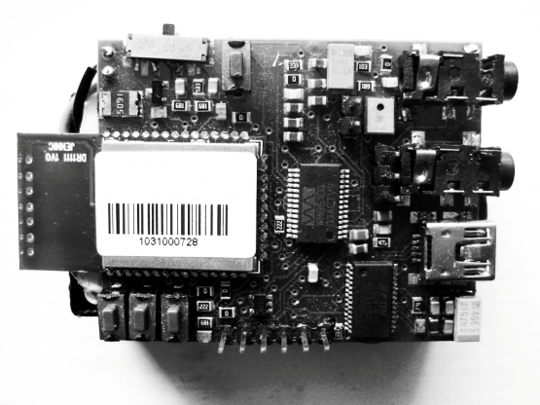
Рис.4. Спроектированная плата

Технические характеристики аудиоплаты:
- рабочая частота 2.4 ГГц;
- дальность связи не более 500 м (при использовании внешней антенны - до 4 км);
- скорость передачи 250 Кбит/с;
- программируемая частота дискретизации 8, 16, 24, 32 КГц;
- программируемые режимы работы full-duplex, half-duplex, simplex;
- шифрование данных AES-128;
- питание от 2-х батареек типа АА;
- внутренний микрофон;
- разъем 3.5 jack для наушников;
- разъем 3.5 jack для микрофона;
- разъем mini-USB для связи с ПК;
- разъем UART для связи с ПК;
- 4 светодиода для индикации;
- 4 управляющие кнопки;
- размер платы 50х40х25.
В дальнейшем, при разработке нового макета, будут исключены (или заменены) элементы, не входящие в конечное готовое устройство. Например, при добавлении аккумулятора типа Li-Ion или Li-Pol необходимо встроить контроллер его заряда, UART-разъем может быть исключен, а для связи устройства с ПК использоваться только mini-USB, также будут исключены две кнопки (RESET и PROGRAM), при этом сброс устройства и переключение его в режим программирования будет осуществляться через ПК.

3.2 Разработка программного обеспечения
Программное обеспечение разрабатывалось на языке С. Согласно стандарту IEEE 802.15.4, который описывает организацию двух нижних уровней модели OSI, выделяют физический и MAC-уровень. Интерфейсы между слоями служат для определения логических связей. PHY уровень предоставляет две услуги: PHY обслуживание данных и PHY обслуживание управление, связывающееся с физическим обслуживанием объекта управления слоя. Задачи уровня – активация/дезактивация радио- приемопередатчика, выбор канала, определения уровня энергии (energy detection), передача и получение пакетов через физическую среду. MAC уровень предоставляет следующие услуги: MAC обслуживание данных и MAC обслуживание управления, связывающееся с MAC обслуживанием объекта управления подслоя. Задачи уровня – сигнальное управление, доступ к каналу, управление GTS, утверждение пакетов, подтверждение доставки пакетов, соединение (ассоциация) и разъединение (дизассоциация) с устройствами, кроме того обеспечение механизма безопасности. Таким образом, при программировании были выделены функции, которые работают с физическим уровнем (подают сигналы на выходы, переключают внутренние регистры, организуют протокол передачи данных SPI и UART) и с MAC-уровнем (протокол взаимодействия между устройствами, назначение адресов, ретрансляция пакетов). Основные функции координатора, ретранслятора и оконечного устройства представлены на Рис. 5. В дальнейшем планируется написать вышестоящий сетевой уровень для маршрутизации пакетов в сети. Маршрутизация будет осуществляться по одному из проактивных или реактивных протоколов маршрутизации.
Основные возможности устройства:
- выбор свободного канала;
- установка идентификатора сети координатором;
- назначение коротких адресов координатором;
- определение качества связи с помощью LQI;
- выбор режима работы устройства;
- выбор режима передачи аудиоданных (simplex, half-duplex, full-duplex);
- выбор частоты дискретизации аудиоданных;
- отправка и получение данных на порт UART и mini-USB;
- управление 2-мя световыми индикаторами;
- возможность программирования двух кнопок;
- ретрансляция данных другим устройствам.

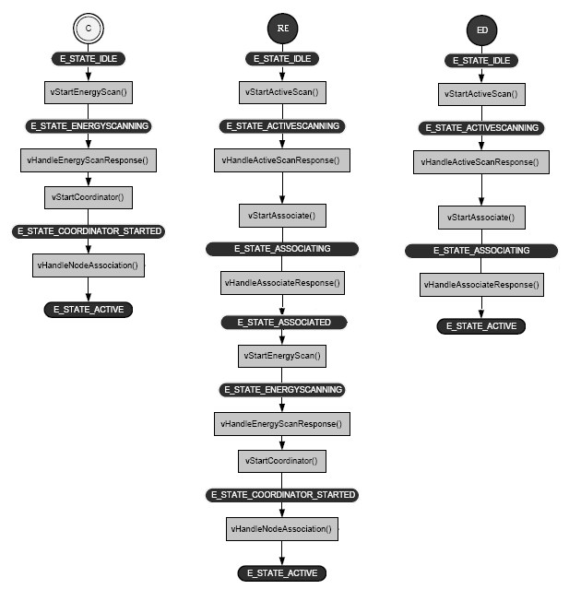
Рис.5. Основные функции координатора, ретранслятора и оконечного устройства

Также для увеличения пропускной способности аудиоканала применено программное сжатие передаваемых данных. На сегодняшний день самым распространенным кодеком сжатия аудиоданных является стандарт ITU-T адаптивной импульсно-кодовой модуляции - G.726, который описывает передачу голоса полосой в 16, 24, 32 и 40 Кбит/с.

3.3 Выводы
На данном этапе проекта были выполнены следующие задачи:
- определена конфигурация устройств;
- построена принципиальная схема макета;
- спроектирована плата на основании принципиальной схемы;
- разработано программное обеспечение;
- применено программное сжатие аудиоданных.

раздел 4
Проведение натурных испытаний созданных макетов

ОСНОВНАЯ ЧАСТЬ
4.1 Испытание макетов
На данном этапе была разработана программа и методика испытаний созданных макетов, а также в дальнейшем были проведены испытания.
Испытания проводились как в помещении, так и на открытом пространстве в условиях города, что существенно сократило обещанные производителем характеристики дальности связи. Были проведены следующие тесты:
- на максимальную дальность связи между модулями при разных режимах работы с усилением и без усиления сигнала;
- на максимальное время работы при разных режимах аудиосвязи;
- на максимальную временную задержку при максимальной дальности связи и разных режимах передачи;
- на количество потерянных пакетов при максимальной дальности связи и разных режимах передачи;
- на время, затраченное на приведение устройства в состояние готовности к работе после включения.
Частота дискретизации аудиоданных во всех испытаниях была 4 КГц.

4.2 Выводы
Испытания доказали возможность организации передачи звука в беспроводных сенсорных сетях, поэтому необходимо проводить дальнейшие исследования для определения дополнительных характеристик сети (временные задержки, максимальное количество узлов ретрансляции, максимальное количество узлов при коллективной связи, работоспособность сети с динамическими узлами и др.).

ЗАКЛЮЧЕНИЕ

В результате выполнения НИОКР был получен макет аудиоустройства, на базе которого строится сеть передачи аудиоданных в беспроводных сенсорных сетях. Устройство удовлетворяет требованиям пункта 1.1 и позволяет:
- организовать сеть для передачи данных;
- передавать аудиоданные;
- ретранслировать аудиоданные при необходимости;
- получать данные с любого источника аудиоданных (ПК, MP3-плеер, и др.) через специальный аудио-разъем;
- использовать сеть для передачи иных данных.
Также были проведены испытания разработанного устройства. По окончанию испытаний получены технические характеристики устройства (время работы в режиме передачи данных, время готовности устройства к передаче данных), а также другие характеристики беспроводной сети передачи аудиоданных.
Таким образом, можно сделать вывод о том, что организовать передачу аудиоданных с помощью технологии беспроводных сенсорных сетей - возможно. На основании полученных результатов будут проведены дальнейшие исследования:
- исследование ретрансляции аудиоданных с помощью созданных макетов;
- исследование минимизации временных задержек при передаче данных;
- исследование максимального количества пользователей при коллективной аудиосвязи;
- произвести исследования в области энергопотребления устройств;
- произвести исследование сети с динамическими узлами.
Данные исследования могут быть использованы:
- для организации связи между небольшой группой людей;
- в качестве беспроводной аудио-гарнитуры;
- в качестве загородного домофона;
- в качестве беспроводного аудио-датчика.

СПИСОК ЛИТЕРАТУРЫ

1) IEEE Standard for Information technology - Telecommunications and information exchange between systems - Local and metropolitan area networks - Specific requirements, Part 15.4 -2006
2) System architecture for wireless sensor networks, Jason Lester Hill, Berkeley, 2003
3) Kemal Akkaya and Mohamed Younis. «A Survey on Routing Protocols for Wireless Sensor Networks»/Department of Computer Science and Electrical Engineering, University of Maryland
4) Shahin Farahani. ZigBee Wireless Networks and Transceivers. — Newnes, 2008
5) A. Manjeshwar and D. P. Agrawal, «APTEEN: A Hybrid Protocol for Efficient Routing and
Comprehensive Information Retrieval in Wireless Sensor Networks», 2002
6) ITU-T - «40, 32, 24, 16 kbit/s ADPCM», Reccomendation G.726, 1990
7) В.Г. Олифер, Н.А. Олифер «Компьютерные сети», Питер, 2006

